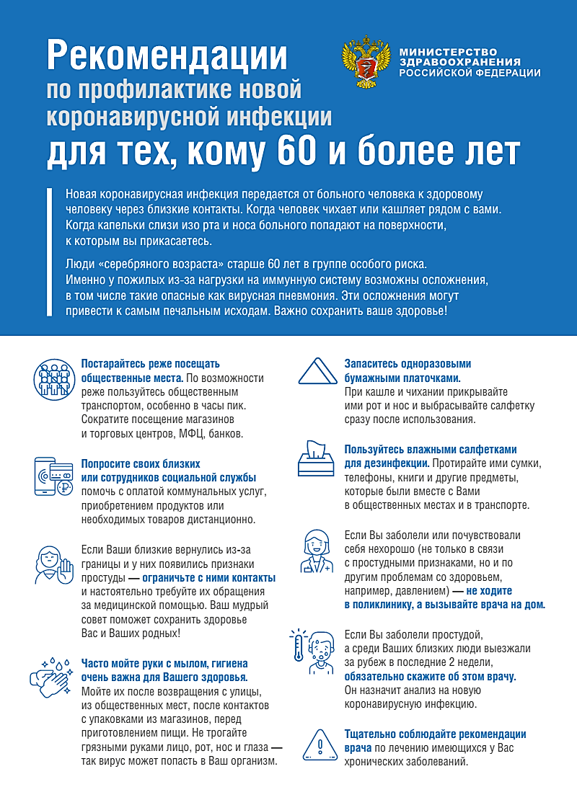

**За информацией обращаться**

**в администрацию МО «Уляпское сельское поселение»**

**по телефону: 88777857147 или 8-995-197-06-17**